Заняття гуртка «Моє здоров’я-моє життя» у 5 класі за темою «Ефективне спілкування» формує комунікативні компетентності учнів, розкриває переваги дружби, вчить розуміти один одного.
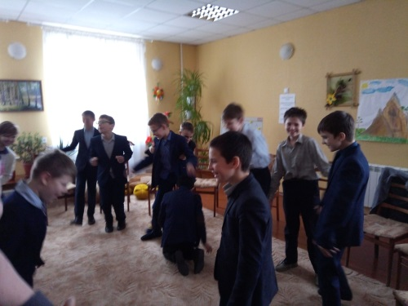 Вправа «Знайди пару»
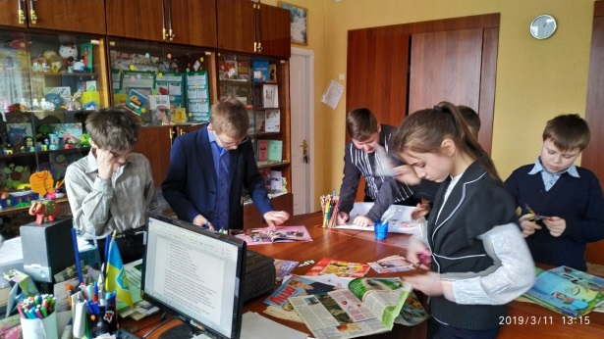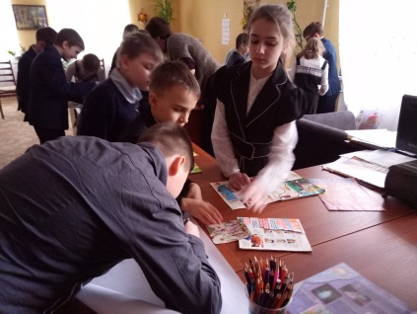
Виготовлення колажів «Спілкування це-…»
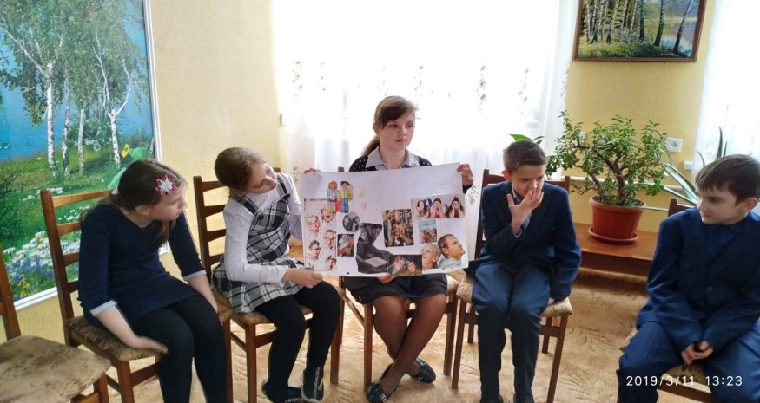 Презентація роботи групи.
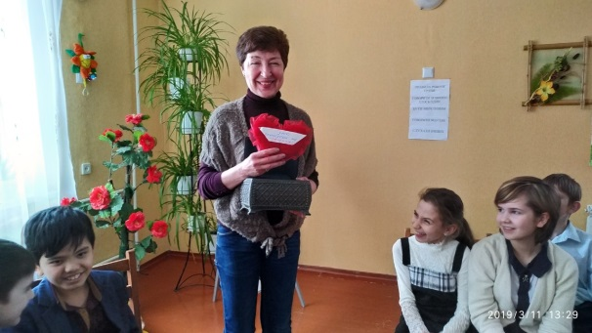 Поради із скриньки мудрості.

